港中大館藏漢簡《日書·生子篇》整理
陸 平
（南京師範大學文學院古典文獻專業碩士研究生）

（首發）

香港中文大學文物館收藏的漢簡《日書》中有《生子篇》殘簡六支。這六支簡都作兩截書寫，中間留空很大。多數簡僅存半截，簡80和82尚存有兩截內容，整理者稱“僅有兩枝保存了簡首的部分文字”，當指此而言，則其餘簡所存皆為原簡下半截內容。
現已正式發表的完整《生子篇》見於睡虎地《日書》甲種、乙種、放馬灘《日書》甲種（乙種尚未發表，根據何雙全先生《天水放馬灘秦簡綜述》一文的介紹，也包括有甲種的內容）及孔家坡《日書》。前三種秦簡《日書》的《生子》都是根據出生日的干支占測小兒命運，孔簡漢簡《日書》則是羅列十二支日，每支日下分別敘述男女將來的命運。劉樂賢先生將前者定名爲“六十甲子占小兒吉兇法”，後者定名爲“十二支占生子（女）法”，并指出這兩種占法都見於日本醫術《醫心方》中所保留的《產經》。港簡《生子篇》殘簡與孔簡屬同一類型。
港簡整理者已指出港簡82可與孔簡383贰對應，陳炫瑋先生據孔簡將“卯死”補足爲“辛卯死”。對照孔簡的體例，我們推測港簡采用的是簡略的抄錄方式：日支均書於簡首，現已殘去；占測文字分兩欄，上欄占測男嬰，下欄女嬰。現存各簡未言明所占是男或女，或許是另有類似表頭的簡，或者僅在第一支子日的簡中說明男女，其餘簡則作省略。據此我們可以將5支港簡在孔簡中找到其對應的簡文，現列表如下（按照孔簡日支順序）：

支日 | 男嬰 | 女嬰 | 簡號
 |  | 產一日①、三月不死，貧，八十歲甲寅死。 | 港79
卯 | 生子三日，六月不死，贫，三妻。八十年以己巳死。 | 女三日、三月不死，貧。卅一年以甲辰死。一曰八十年庚寅死。 | 孔382贰
 | 卯死。 | 產三日、五月不死，爲人巫②，七十二歲壬午死。 | 港82
辰 | 生子七日，三月不死，多病。一十三年以辛卯死。 | 女三日，五月不死，为巫，七十二年以壬午死。女復寡。 | 孔383贰
 |  | 產一日、八十日不死，毋③子，八十九歲辛亥死。 | 港78
[巳] | [生子]三日，三月不死，富。六十一年以己巳死。 | 女一日、八月不死，毋（無）子，八十七年以辛卯死。 | 孔384贰
 | 產二日，二旬不死，爲吏，五十歲甲戌死。 | 產七日、四月不死，大富，卅④九歲己巳死。 | 港80
申 | 生子七日，三月不死，史（吏）。五十一年以甲戌死。 | 女七日、六月不死，大富。卅九年以己巳死。 | 孔387贰
 |  | 產五日、九月不死，恐，十歲丁酉死。 | 港83
[亥] | [生]子三日，三月不死，善田。六十七年以庚午死。 | 女五日、九月不死，十年以丁亥死。 | 孔390贰

①港簡“人巫”孔簡作“巫”。《論衡·骨相篇》記載黄次公根據相士所言取妻的故事，其中有“次公問之，乃其旁里人巫家子也，即娶以爲妻。”同書《偶會篇》述此事作“黃［次］公取鄰巫之女”《漢書》作“其鄉里巫家女也”。“旁里”即“鄰”，《焦氏易林》有“履：天火卒起，燒我旁里。延及吾家，空盡己財。”（卷四）。可知“人巫”即“巫”，或者“人巫”爲“巫”的一種。《漢書》又有：“（朱）安世遂從獄中上書告敬聲與陽石公主私通，及使人巫祭祠詛上，且上甘泉當馳道埋偶人，祝詛有惡言。”劉頒以為“‘使人巫’多‘人’字”，因不知“人巫”爲漢代常語。
②港簡整理者原在“一日”下逗斷，是承襲了孔簡整理者的意見。孔簡整理者首次公布上引簡383贰釋文時，標點爲“辰，生子七日，三月不死，……”，認為“七日”是說在月里的第三日生男孩（正式發表的釋文仍采用這種標點方法，并在注三中明確說明“‘生子三日’，意思是说在月里的第三日生男孩”）。但占測依據應該是出生的日支，而不當另據入月幾日。劉樂賢先生根據《產經》的生子占文做了重新標點，“辰生子，七日、三月不死，……”，其說可從，故本文港簡釋文在幾日幾月間使用頓號。
③“毋”，整理者原释作“女”，劉國勝先生指出“當釋爲‘毋’，讀‘無’。‘無子’即無子女”。今對照孔簡，其說甚確。
④“廿”圖版作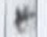，存原字之半，原字當爲“卅”或“卌”，今據孔簡知其爲“卅”。

僅港81未能找到對應的孔簡，今將之重新釋文標點如下：
產三日、二旬、一月不死，二夫，卅九歲
“旬”上一字，整理者原释“八”，圖版作，似爲“二”。
“卅”，整理者原释“廿”，圖版作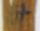，當爲“卅”。
整理者原释““不”，圖版作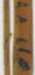，今釋作“二夫”，即嫁了兩個丈夫。孔簡有“［寅：生子五日］，四月不死，卅五年以丁卯死。女四日，七月十月不死，三夫。六十七年以庚午死。”（三八一贰）
整理者釋文“廿九歲”下有“甲申死”，今查圖版“歲”字起已殘斷，未見“甲申死”，不知何故。

各簡相對位置示意圖：
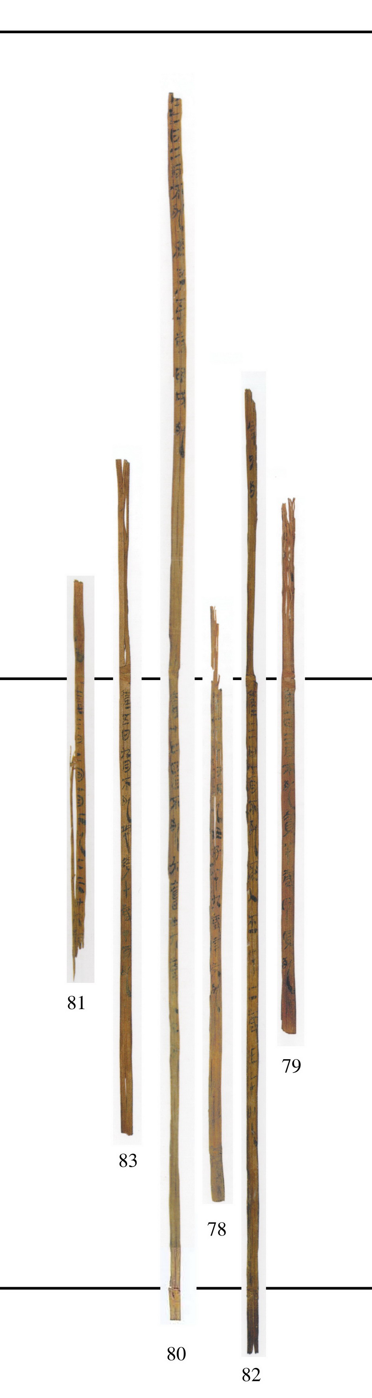

本文撰寫得到葉芃與程少軒兩位先生慷慨提供資料，在此表示感謝。

注釋：

陳松長：《香港中文大學文物館藏簡牘》，香港中文大學文物館，2001年，第41-42頁。
劉樂賢：《簡帛術數文獻探論》，湖北教育出版社，2003年2月，第391-396頁。
陳炫瑋：《孔家坡漢簡日書研究》，台灣清華大學歷史研究所碩士畢業論文，第225頁。
黃暉：《論衡校釋》，1990年2月，第116頁。
《論衡校釋》，第105頁。
班固：《漢書》，中華書局，1962年6月，第2878頁。
王先謙：《漢書補注》，書目文獻出版社，1995年7月，第1281頁。
湖北省文物考古研究所、隨州市文物局：《隨州市孔家坡墓地M8發掘簡報》，《文物》，2001年第9期，第31頁。
劉樂賢：《簡帛數術文獻探論》，湖北教育出版社，2003年2月，395頁。
劉國勝：《港中大館藏漢簡〈日書〉補釋》，簡帛網2005年11月22日首發，http://www.bsm.org.cn/show_article.php?id=108 本文收稿日期為2008年8月5日 本文發佈日期為2008年8月6日

